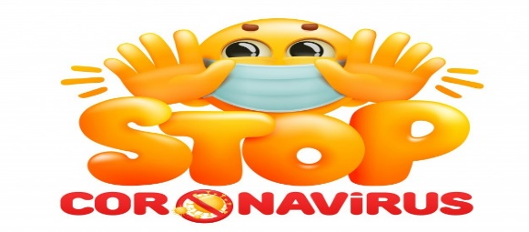
Liceo José Victorino Lastarria
Rancagua
“Formando Técnicos para el mañana”
Unidad Técnico-Pedagógica

ELABORACION DE BEBIDAS ALCOHOLICAS Y ANALCOHOLICAS
4ºA Mención Cocina
Semana del 27 de abril al 01 de Mayo
OA: Preparar diversos cocteles de consumo habitual con bebidas alcohólicas y no alcohólicas, de acuerdo a recetas nacionales e internacionales.
Objetivo de la clase: Investigar cuantas clases de bar existen y sus características
Actividad: los alumnos investigan que es un bar (origen) y cuantos tipos de bar existen
https://youtu.be/dvbWYGKjsEk
https://www.tutareaescolar.com/bar.html
https://es.slideshare.net/jankarlos86/tipos-de-bares
https://www.tiposde.com/bares.html
Después de visitar los links ud será capaz de nombrar y describir brevemente cuantos tipos de bar existen.

Detrás de los sueños siempre hay esfuerzos

